附件1
内蒙古自治区药品检查员实训基地
管理系统操作手册

一、机构注册
（一）登录账号注册
1.登录系统页面https://filed29238f9b0e7.v4.h5sys.cn/play/1LCwvuff
2.点击【没有账号？点击注册账号】按钮。
3.输入相关信息（注意：此处的输入企业名字必须与系统内申请注册实训基地的机构名称完全一致）。
4.点击【注册】按钮。
5.在登录界面输入设置好的手机号及密码。
6.点击【登录】按钮进入系统。
（二）机构注册
1.点击左侧导航栏【机构注册】按钮。
2.输入相关内容进行注册，注意：
（1）机构名称必须与注册登录账号时的企业名称内容完全一致。
（2）输入框可直接输入相应内容。
（3）【上传】按钮可上传文件、照片、压缩包等内容，不得超过10MB。
（4）“专业技术人员及师资力量”行有【模板表格下载】按钮，点击及可下载模板，在word中填写完成后再盖章上传扫描件。
（5）“营业执照、组织架构图、专业技术人员及师资力量、上一年度企业年度自查报告情况、补充其他附件”五项内容各可上传1个文件。
（6）“取得相关资质情况、实训基本设施等情况”两项内容每项可上传5个文件。
（7）填写完成后点击页面最下方的【注册】按钮完成注册，点击2秒后将进行页面刷新。
二、机构信息修改
（一）点击左侧导航栏【信息修改】按钮。
（二）找到需要修改的内容，点击右侧【修改】按钮，在弹窗中输入正确内容，点击【确定】。
（三）若需重新上传文件可点击相应内容右侧的【修改】按钮，将直接弹出上传文件系统窗口，选择正确文件进行上传。
（四）如需修改“取得相关资质情况”和“实训基本设施情况”上传的文件，点击相应内容右侧的【修改】按钮，弹出修改页面，根据页面显示的文件名将不需要的文件点击右侧【删除UI】，即可删除原文件，后点击对应右侧【上传】按钮，将直接弹出上传文件系统窗口，选择正确文件进行上传即可。
（五）所有内容修改完成后，将页面滚动至最下方，点击【确定修改】按钮完成修改。
三、其他功能
（一）进度查询
点击左侧导航栏【信息修改】按钮即可查询注册进度，已完成为蓝色，未完成为灰色。
（二）相关文件下载
点击左侧导航栏【文件下载】按钮即可查看相应文件，点击右侧下载按钮可直接进行下载。
（三）首页功能
点击横幅【内蒙古自治区药品检查员实训基地系统主页】可直达主页面，主页配备了实训基地配套课程点击即可进行学习。
（四）帮助
点击左侧导航栏【帮助】按钮即可查看系统维护人员信息，如有需要请与之联系。
技术人员电话：18332229473

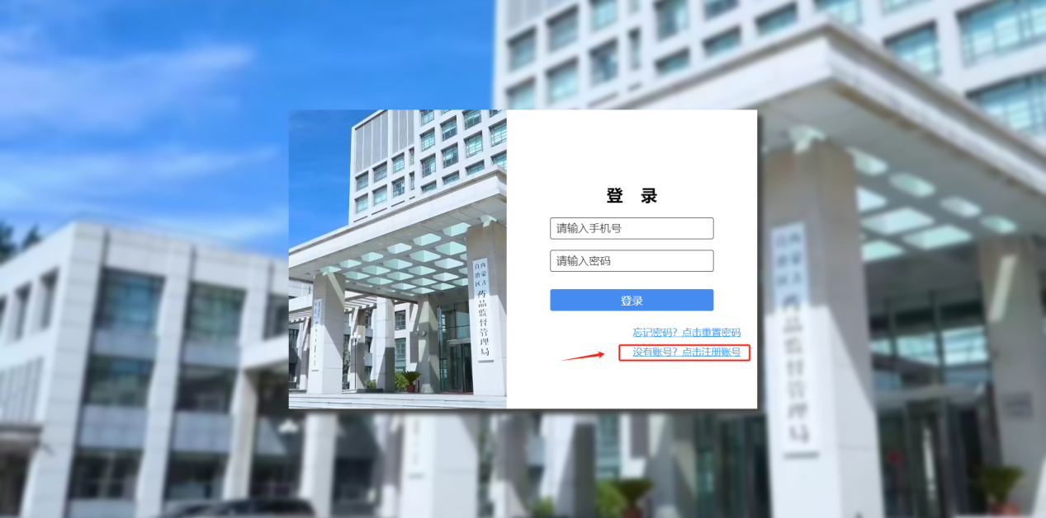
一．（一）.2
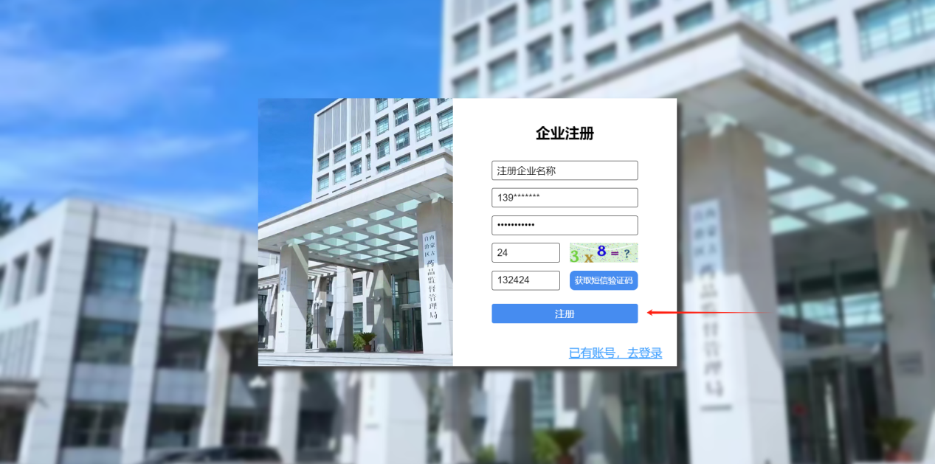
一．（一）.4
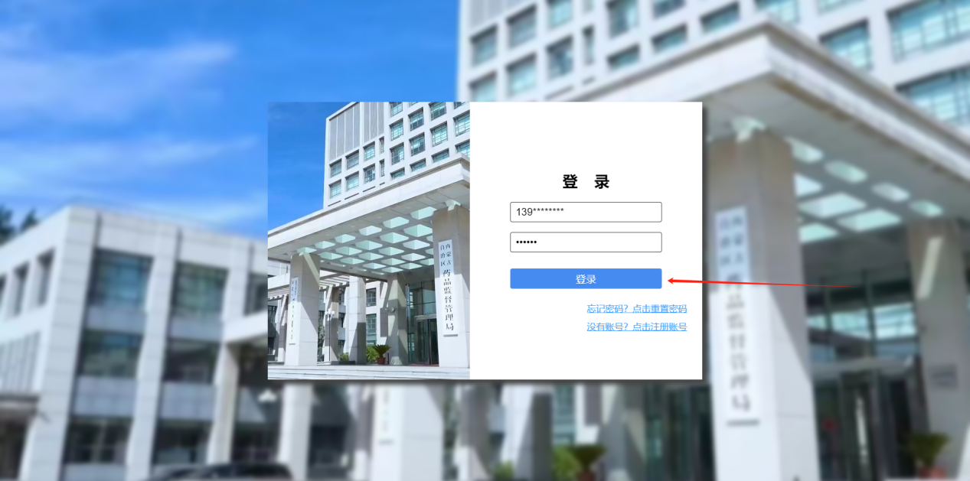
一．（一）.6
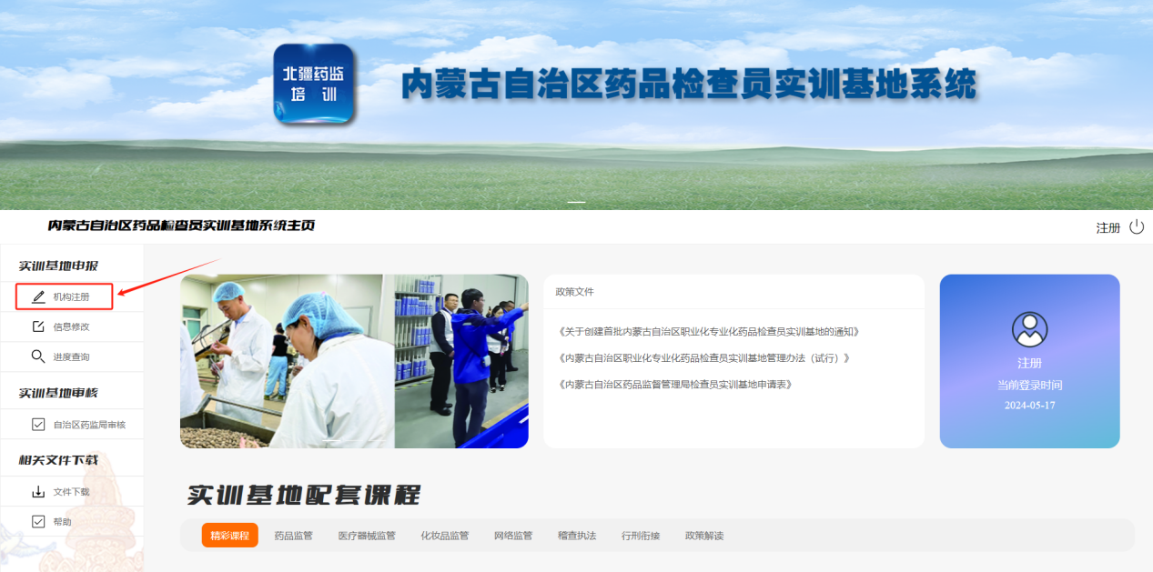
一．（二）.1
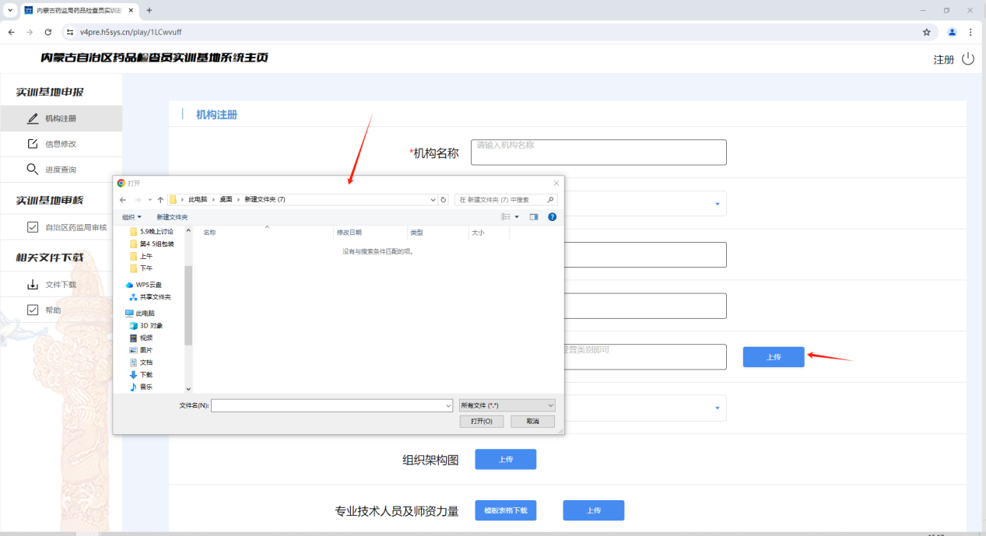
一．（二）.3
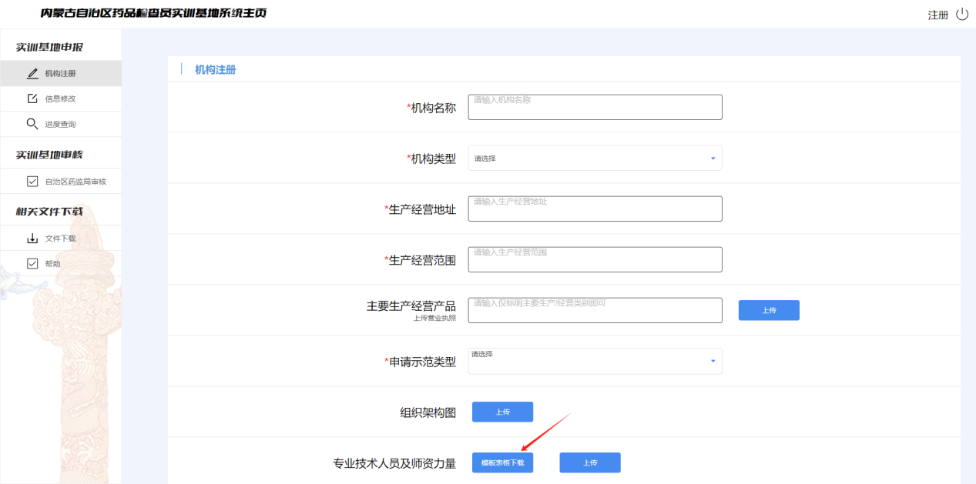
一．（二）.4
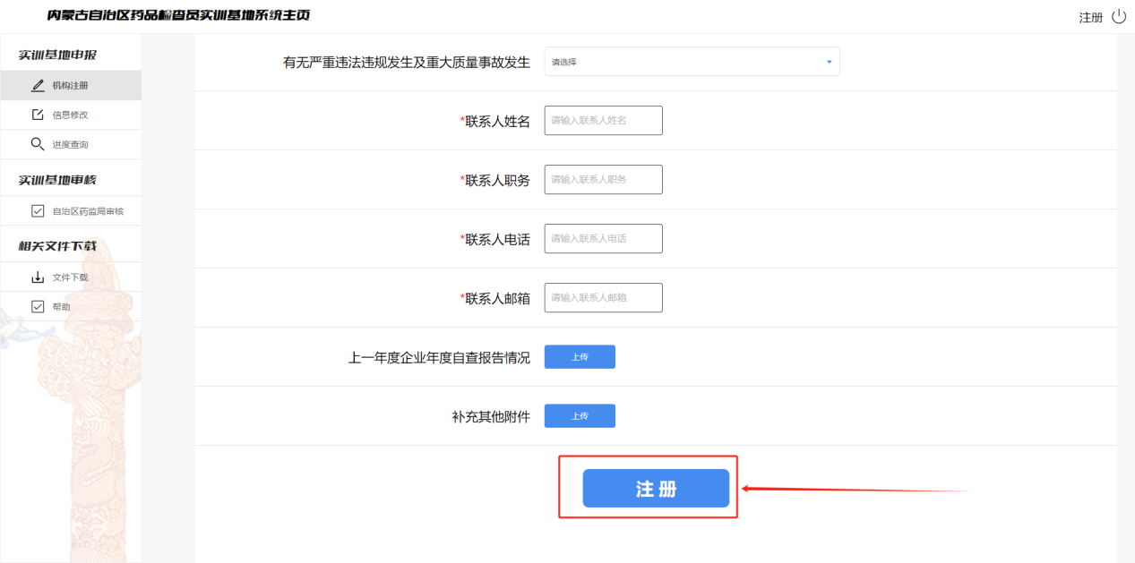
一．（二）.7
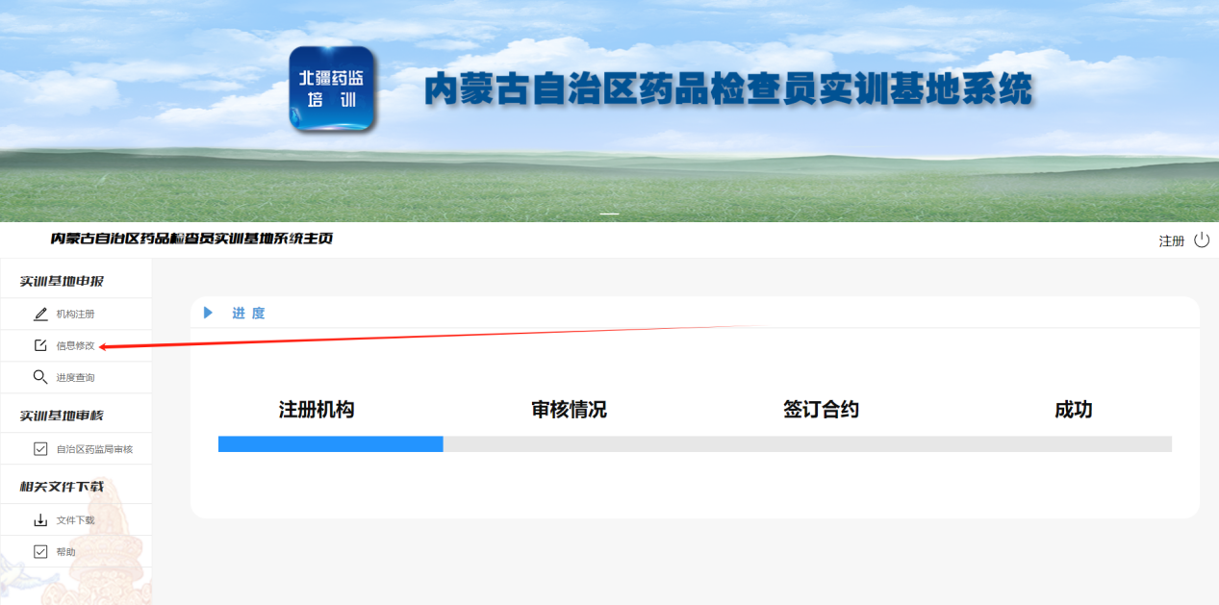
二.1
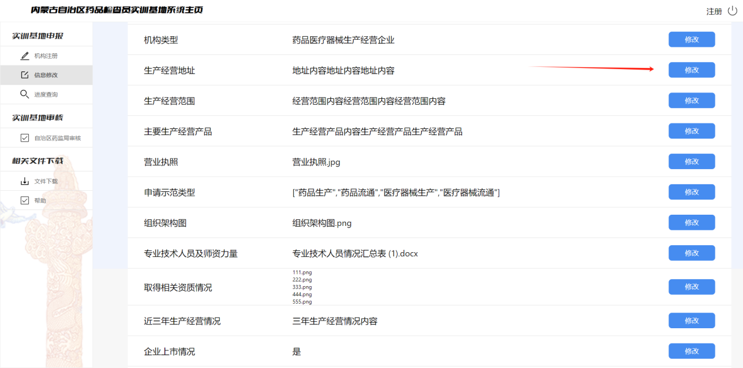
二.2
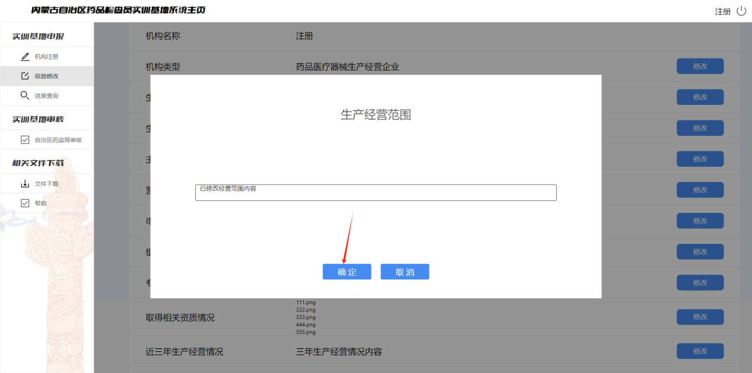
二.2
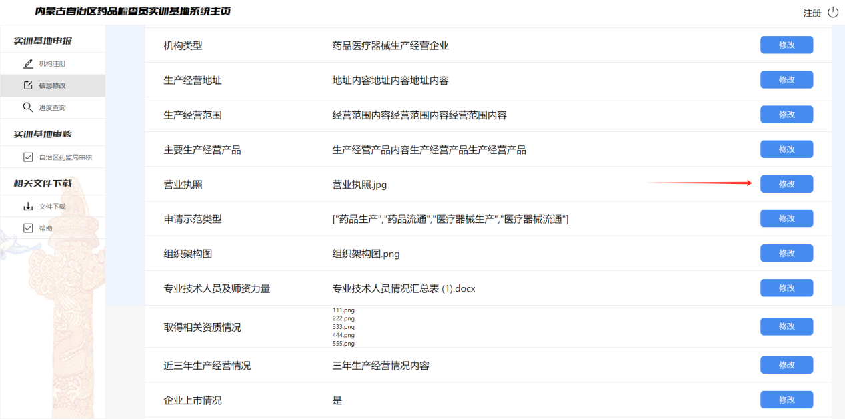
二.3
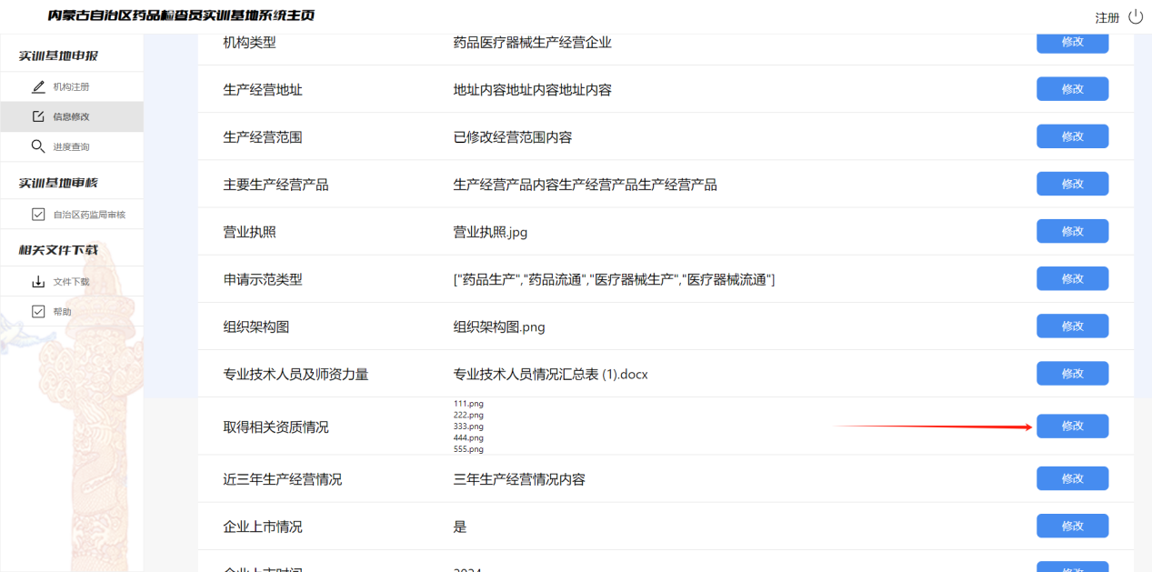
二.4.1
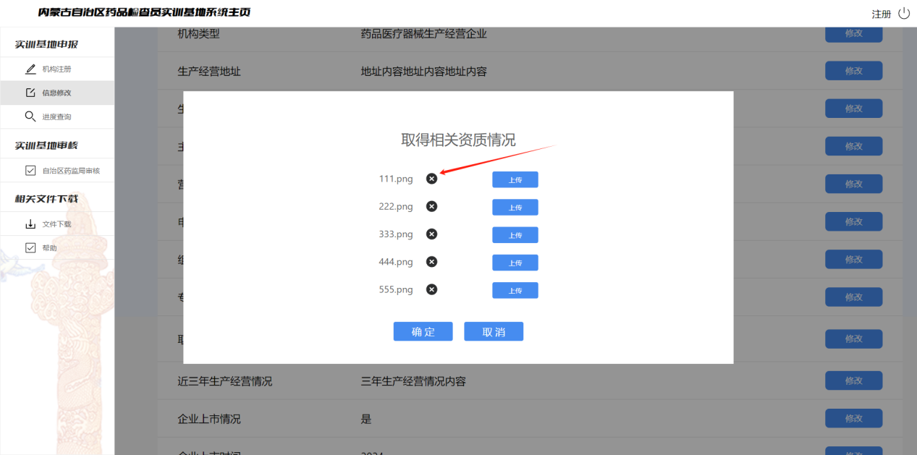
二.4.2
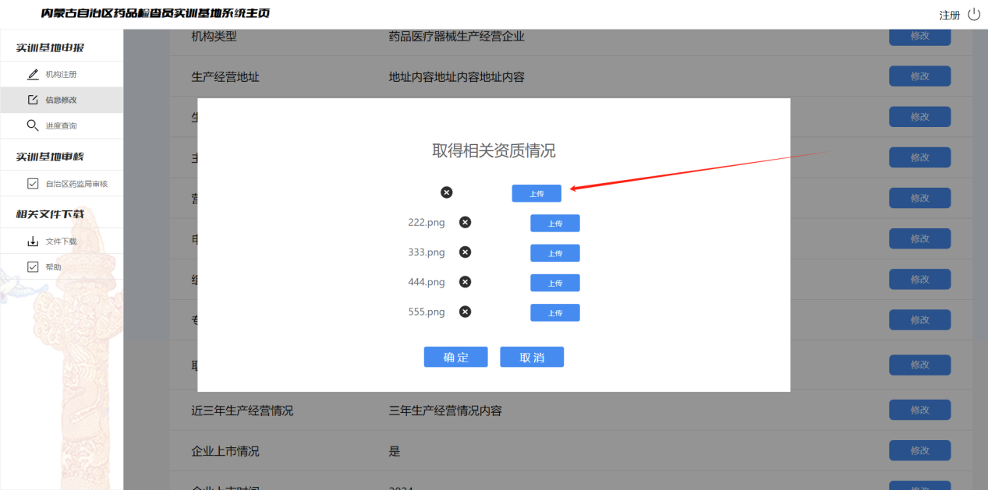
二.4.3
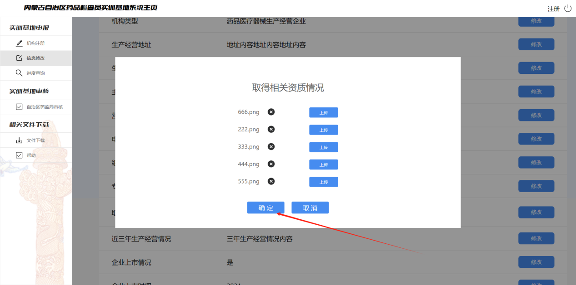
二.4.4
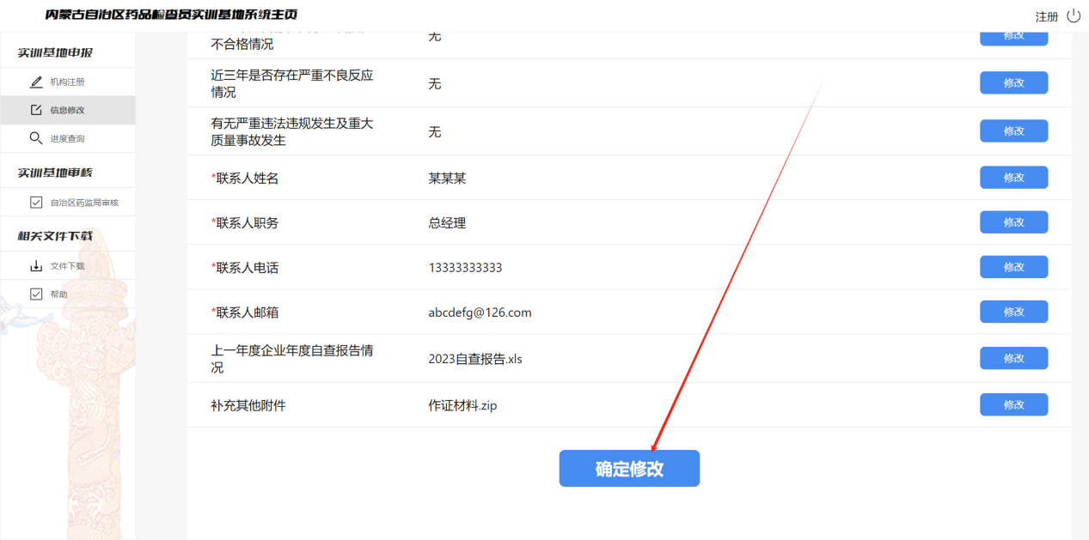
二.5

